Архангельская региональная общественная организация
«Приемная семья»

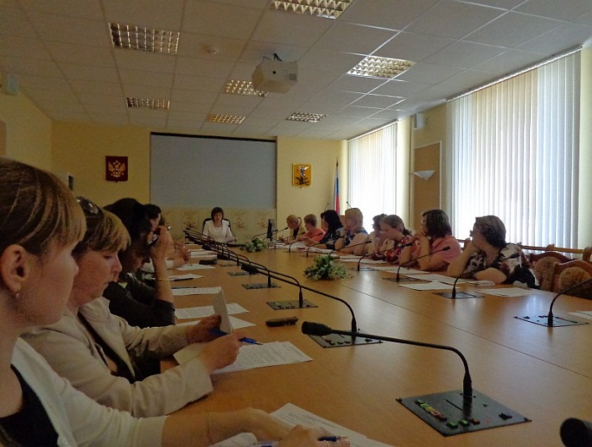
Отчетная конференция
АРОО «Приемная семья» начала свою деятельность в 2002 году, а в 2009 году возобновила свою деятельность в новом составе. Целью организации является развитие института приемной семьи и защита прав и законных интересов членов приемных семей.
Работа общественной организации ведется в нескольких направлениях:
- с 2011 года большим успехом стала работа с приемными родителями в рамках «Родительского кафе».
- Цикл занятий «Семью сплотить сумеет мудрость книг» - сотрудничество с библиотекой им. А. Гайдара. Раз в месяц семьи спешат на занятия незабываемого общения с миром детской литературы.
- Цикл занятий «Дорога к храму», воскресная школа при Храме Всех Святых. Семейные занятия (1 раз в месяц) направлены на формирование гармоничной личности, семьи в рамках традиционных моральных ценностей.
- Одно из направлений работы - «Другие дети». Родители, которые уже помогли многим детям стать счастливыми, помогают тем, кто еще ждет семейного тепла и уюта. Организация дружит с детьми отделения временного пребывания МБУ «Центра охраны прав детства». Мастер-классы, сбор вещей, выездные совместные занятия в библиотеке, в воскресной школе, встречи в театре.
- Выставка-ярмарка творческих работ, сделанных руками детей и родителей «Доброе сердце». Вырученные средства пошли на приобретение подарков детям из МБУ «ЦОПД». В 2015 году организован праздник для мам погибших защитников Родины (в горячих точках).
- С 2011 года проводится ежегодная новогодняя акция «Подарок от Деда Мороза» для малообеспеченных, многодетных семей г. Архангельска. Папы – Деды Морозы, дочки – Снегурочки везут в семьи, которые особо нуждаются в поддержке, сладкие подарки, фрукты, игрушки, книги. В этом году работали 3 экипажа, вручили 210 подарков.
- Сотрудничество с Советом Ветеранов. Акции «Тепло бабушкиных рук», «Земной поклон Вам, Ветераны», «Уроки Мужества».
- Родители, имеющие опыт воспитания приемных детей, ведут волонтерскую работу по подготовке кандидатов в приемные родители по программе «Мы будем вместе».
- Для семей организуются и проводятся экскурсии по родному краю, для развития творческого потенциала проводятся различные мастер-классы.
- Стало доброй традицией проведение семейных праздников. Очень полюбили приемные семьи праздник «Самые открытые сердца», ставший традиционным (проводится четвертый год). Ведущие – дети, на сцене – приемные семьи. На семейном концерте можно посмотреть великолепные выступления детей и родителей, можно узнать, где занимаются дети, в каких творческих коллективах и чему их там учат. Ничто не сплачивает семью лучше, чем общее дело и творчество!
- Ведется работа со СМИ по привлечению общественности к проблемам сиротства – информация о положительном опыте воспитания детей в приемных семьях, об активной жизненной позиции приемных родителей и о деятельности АРОО «Приемная семья».
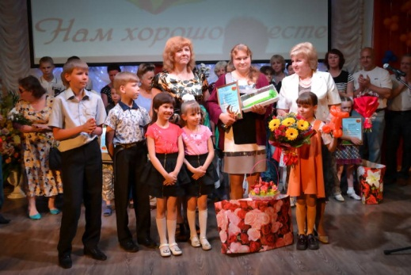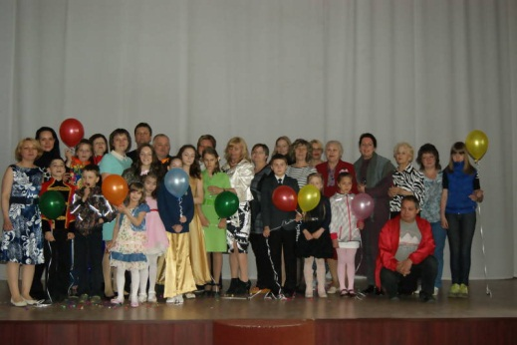
- Взаимодействие с другими общественными организациями города и организациями других регионов. Организация и проведение совместных мероприятий, направленных на укрепление престижа семьи в обществе.

Проект «Родительское кафе»
С 2011 года большим успехом стала работа с родителями в рамках «Родительского кафе» (проект высшей школы г. Эмдена – САФУ), основной целью которого является усиление ответственности родителей в области воспитания детей через совместную деятельность, развитие навыков самопомощи.
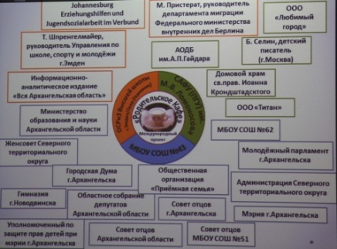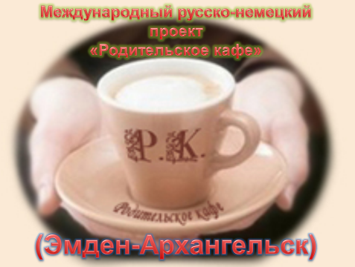

Каждую пятницу на базе муниципального бюджетного учреждения «Центр охраны прав детства» собираются приемные родители на занятия в «Родительское кафе», девиз которого – «Сильные родители – счастливые дети». Модератор – Булыгина Татьяна Борисовна, кандидат психологических наук, доцент кафедры Северного (Арктического) федерального университета им. М.В. Ломоносова.
В качестве задач выступают развитие воспитательных ресурсов семьи, навыков самопомощи через непосредственное сотрудничество родителей друг с другом, формирование способности предупреждать появление сложных жизненных ситуаций, связанных с воспитанием детей. На занятиях встречаются, общаются замещающие родители, специалисты МБУ «ЦОПД», студенты и преподаватели кафедры психологии. Формы работы самые разнообразные: мини – лекции, обсуждение и разбор практических ситуаций, ролевые игры, работа по индивидуальным запросам участников «Родительского кафе». Очень важным является то, что занятия в «Родительском кафе» стали работой группы самопомощи родителей друг другу. Родители стали более открыты, не стесняются проговаривать проблемы, вместе ищут выход из сложных ситуаций.
Через непосредственное сотрудничество друг с другом, родители находят ответы на интересующие вопросы, обмениваются опытом, делятся своими успехами и неудачами. Такая совместная работа родителей, да еще под руководством психолога, помогает правильному выстраиванию детско-родительских отношений.
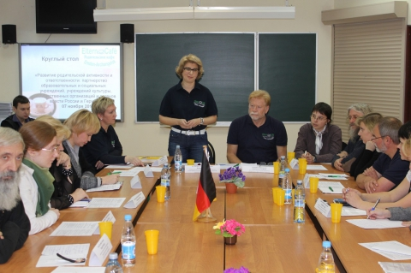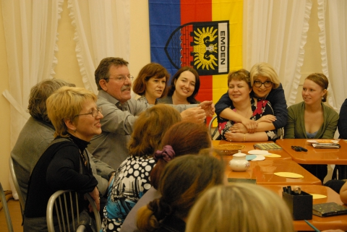
Родители стали глубже понимать проблемы детей, их чувства, по-новому могут взглянуть на свое поведение и поведение своих детей.
В рамках работы «Родительского кафе» с 2012 года организованы семейные встречи в библиотеке им. А. Гайдара, цикл занятий «Семью сплотить сумеет мудрость книг».
Родители принимают участие в работе круглых столов и конференций на других площадках работы «Родительского кафе».
В рамках «Родительского кафе» проведены совместные встречи родителей и детей – арттерапия, масломакрос. Родители принимают участие в исследовательских работах студентов САФУ «Поощрение и наказание», «Совместная творческая деятельность», «Мужское воспитание». Радует, что активность пап возрастает.
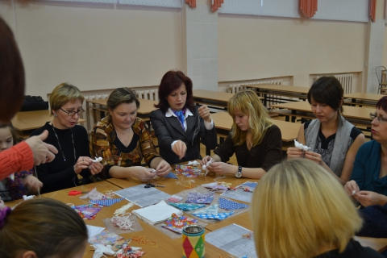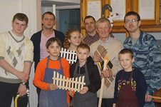

Представители общественной организации «Приемная семья» стали участниками работы Летней школы в г. Архангельске и в г. Эмдене. Цель работы летней школы «Родительского кафе» - развитие международного сотрудничества ВУЗов и общественных организаций России и Германии.
«Родительское кафе» работает с сентября по май. На занятия приходят 10-20 родителей. Сформировался коллектив родителей (≈12 чел.), которые постоянно принимают участие в работе «Родительского кафе».

